Wereldoriëntatie wordt opgesplitst in twee afzonderlijke leergebieden
De omzendbrief
Wellicht heb je de volgende omzendbrief ook gelezen. Deze brief is in de loop van de maand mei naar alle basisscholen gestuurd.

referentie: | Ba0/2014/02
publicatiedatum: | 15/05/2014
Vanaf het schooljaar 2015-2016 wordt het leergebied wereldoriëntatie opgesplitst in twee leergebieden, namelijk ‘wetenschappen en techniek’ en ‘mens en maatschappij’.
In deze omzendbrief lezen we dat er momenteel geen concrete plannen zijn om de eindtermen wereldoriëntatie te wijzigen. De huidige eindtermen wereldoriëntatie zullen wel opgesplitst worden over de twee nieuwe leergebieden in twee betekenisvolle gehelen.

Waarom heeft men deze splitsing dan doorgevoerd? Een splitsing van het huidig leergebied wereldoriëntatie in twee leergebieden, enerzijds wetenschappen en techniek, anderzijds mens en maatschappij, zorgt ervoor dat wetenschappen en techniek veel zichtbaarder worden in het curriculum basisonderwijs. Dit maakt beide inhouden ook tastbaarder. Daarbij wordt het accent gelegd op ervaringsleren en onderzoekend leren. Deze maatregel vloeit voort uit het masterplan hervorming secundair onderwijs.

Het opsplitsen van het leergebied wereldoriëntatie laat de (pedagogische) aanpak waarmee de twee nieuwe leergebieden worden aangebracht vrij, net zoals dit bij de andere leergebieden het geval is. Geïntegreerd werken is een mogelijke (pedagogische) aanpak die op vele manieren kan toegepast worden en niet staat of valt met het al dan niet splitsen van het leergebied wereldoriëntatie.

Wat zijn de gevolgen voor Mikado Wereldoriëntatie?
Een belangrijke vaststelling! Mikado beantwoordt nu al aan de nieuwe verwachtingen. Techniek en wetenschappen komen duidelijk aan bod, zowel in het cursorisch gedeelte (de leerwerkboeken vanaf het derde leerjaar) als in een groot aantal thema’s vanaf het eerste leerjaar èn de methode is opgebouwd vanuit de volgende accenten:
- een ervaringsgerichte didactiek, ervaren en onderzoeken met alle zintuigen;
- onderzoekend leren: vanaf de eerste graad leren leerlingen zelf hypotheses stellen en deze hypotheses onderzoeken. Vanaf de tweede graad wordt er een onderscheid gemaakt tussen de onderzoekscyclus (wetenschappen) en de ontwerpcyclus (techniek). Leerlingen leren doorheen de lagere school meerdere mogelijkheden om ervaringen en resultaten van onderzoeken/experimenten te noteren;
- actief leren.

Onze visie en een concreet overzicht van hoe dit uitgewerkt is binnen Mikado Wereldoriëntatie vind je hier. We geven in deel 1 een overzicht van de leerinhouden ‘wetenschappen’, daarna volgen de leerinhouden ‘techniek’.

Deel 1 Wetenschappen
Visie
Het onderzoekend leren komt voor in heel wat disciplines want het heeft alles te maken met het aannemen van een onderzoekende houding, vragen stellen, het zoeken van oplossingen, het in vraag stellen van de omgeving: waarom dit? Waarom dat? Als we inzoomen op wetenschappen roept onderzoekend leren dadelijk acties op zoals gericht waarnemen, exploreren, experimenteren, vragen stellen, dingen ontdekken, antwoorden zoeken. Het biedt de mogelijkheid om dieper in te zoomen op het wetenschappelijk proces wat een cyclisch gebeuren is; vertrekkende van een probleem, komen tot een oplossing waarbij dan weer nieuwe vragen ontstaan.

Heel wat natuurverschijnselen maken deel uit van de ervaringswereld van de kinderen. Ze horen muziek, ze doen het licht aan en uit, ze zien de waterdamp als ze een douche nemen, ze zien zichzelf in de spiegel, ze ervaren een onweer, ze zien boten drijven op het water … Het is belangrijk dat kinderen zelf basisinzichten ontwikkelen over verschijnselen in de natuur. Gerichte waarneming, exploreren en gericht onderzoek zijn de middelen bij uitstek om stelselmatig deze basisinzichten en vaardigheden te verwerven.

Hoe vind je dit terug in Mikado?
a een brede visie
In Mikado wordt al vanaf het eerste leerjaar aandacht besteed aan onderzoeksvaardigheden zoals aangegeven in de eindtermen natuur ‘ Algemene vaardigheden’ : waarnemingen, waarnemingen verwoorden op verschillende manieren, observaties. De kinderen ontdekken spelenderwijs en zintuiglijk verschillende verschijnselen uit hun onmiddellijke omgeving. Telkens wordt een centrale vraag methodologisch onderzocht. Zo ontwikkelen ze een onderzoekende houding.

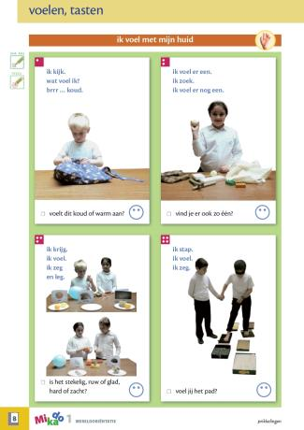
voorbeeld uit Mikado 1 Prikkelingen themaboekje pagina 8

Vanaf de tweede graad zijn de cursorische lessen steeds opgebouwd vanuit een concrete vraagstelling. Samen met de leerkracht gaan de leerlingen actief via opdrachten op zoek naar het antwoord.

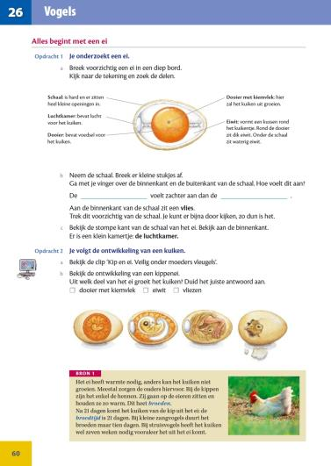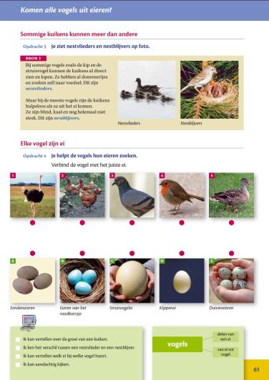
voorbeeld uit Mikado 3 leerwerkboek p. 60-61

b Het werken met de onderzoekscyclus
In de eerste graad wordt de methodologie ‘onderzoekend leren’ in drie stappen verduidelijkt.
- Stap 1: ik denk
- Stap 2: ik doe
- Stap 3: ik vertel

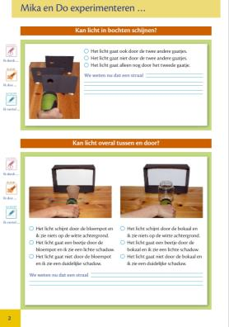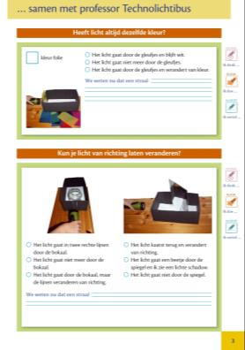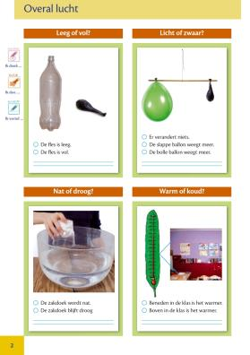
voorbeeld uit Mikado 2 Flits themaboekje p. 2-3 voorbeeld uit Mikado 2 Zuchtje lucht themaboekje p. 2
Flits: ervaringen en experimenten over licht Zuchtje lucht: ervaringen en experimenten over lucht en luchtdruk

In de tweede graad gaan we een stapje verder. Kinderen voeren onder begeleiding verschillende experimenten uit en volgen hierin de vijf stappen van de onderzoeksmethode. Zij gaan ook op zoek naar eenvoudige verklaringen voor de waargenomen verschijnselen. Vanaf de tweede graad gebruiken we verschillende icoontjes om de te volgen stappen weer te geven.

De leerkracht legt hierbij de betekenis van de verschillende icoontjes uit. 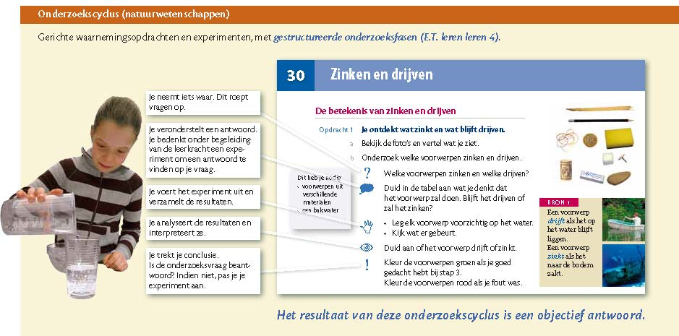

les 27: Hoog in de lucht, over luchtverplaatsingen
les 30 : Zinken en drijven, opwaartse kracht van water, soortelijk gewicht
les 31: Zinken en drijven, vervolg
Thema’s derde leerjaar
Het bos: actief het bos onderzoeken
Huizen in de straat: onderzoek van bakstenen en isolatie
Elke dag dierendag: idem zoals het bos
Laat je niet vangen: zintuigen onderzoeken
Les 25: Lentebloemen en bollen .
Les 26: De aardappel
Les 31: Toestanden van een stof.
Les 32: Faseovergangen
Thema’s vierde leerjaar
(W)onderwaterwereld: oplossen en communicerende vaten
Natuuronderzoek van professor Sprankel: leerlingen plannen een onderzoek

In de derde graad gaan we nog een stapje verder. Om geen verwarring te stichten hanteren we de zelfde icoontjes als in de tweede graad. Het is aan de leerkracht om aan de icoontjes een betekenis te geven die meer aansluit bij het woordgebruik van echte onderzoekers zoals probleemstelling, hypothese of voorlopig antwoord, experiment … De leerlingen gaan via een gesprek op zoek naar verklaringen en zoeken zelf naar toepassingen van het verschijnsel in hun leefwereld.

Les 18: Planten vervelen zich niet, onderzoek van de functies van de verschillende delen van een plant
Les 21: De regenworm
Les 24: Elektriciteit
Les 26: Spijsverteringsstelsel, onderzoek bij zichzelf
Les 27: Ademhalingsstelsel, onderzoek bij zichzelf
Les 28: Bloedsomloop, onderzoek bij zichzelf
Les 35:Het weer ontcijferen: meten
Les 36: Klimaten
Thema’s vijfde leerjaar
Graven om te weten: Onderzoek op vondsten
Over bruggen : over draagkracht
Mijn jeans : spijkerbroek nauwkeurig beschrijven
De wegberm: slimme beestjes, gedragingen van ongewervelde dieren onderzoeken
Magnetisme
Onderzoek van de werking van de zintuigen.
Thema’s zesde leerjaar
Kunststoffen

c Het domein ‘natuur’ binnen Mikado Wereldoriëntatie
In de overzichten hierboven werd gefocust op de onderzoekende houding en de onderzoekscyclus.

Je leest hieronder een volledig overzicht van de uitwerking van de eindtermen natuur binnen Mikado Wereldoriëntatie.

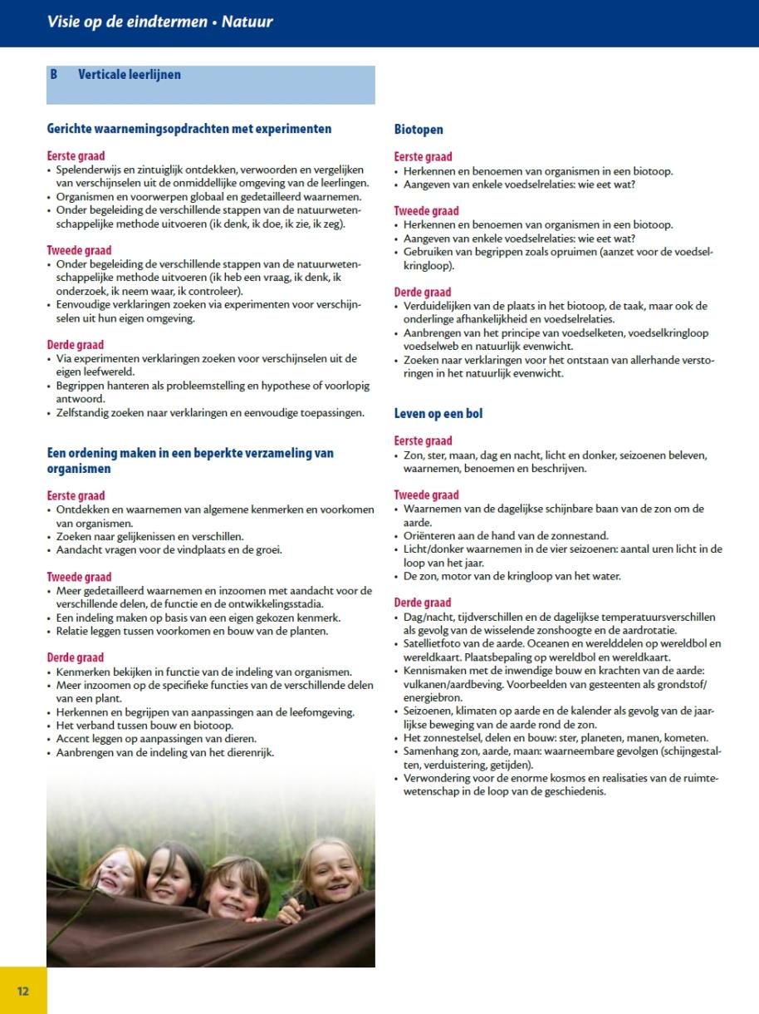

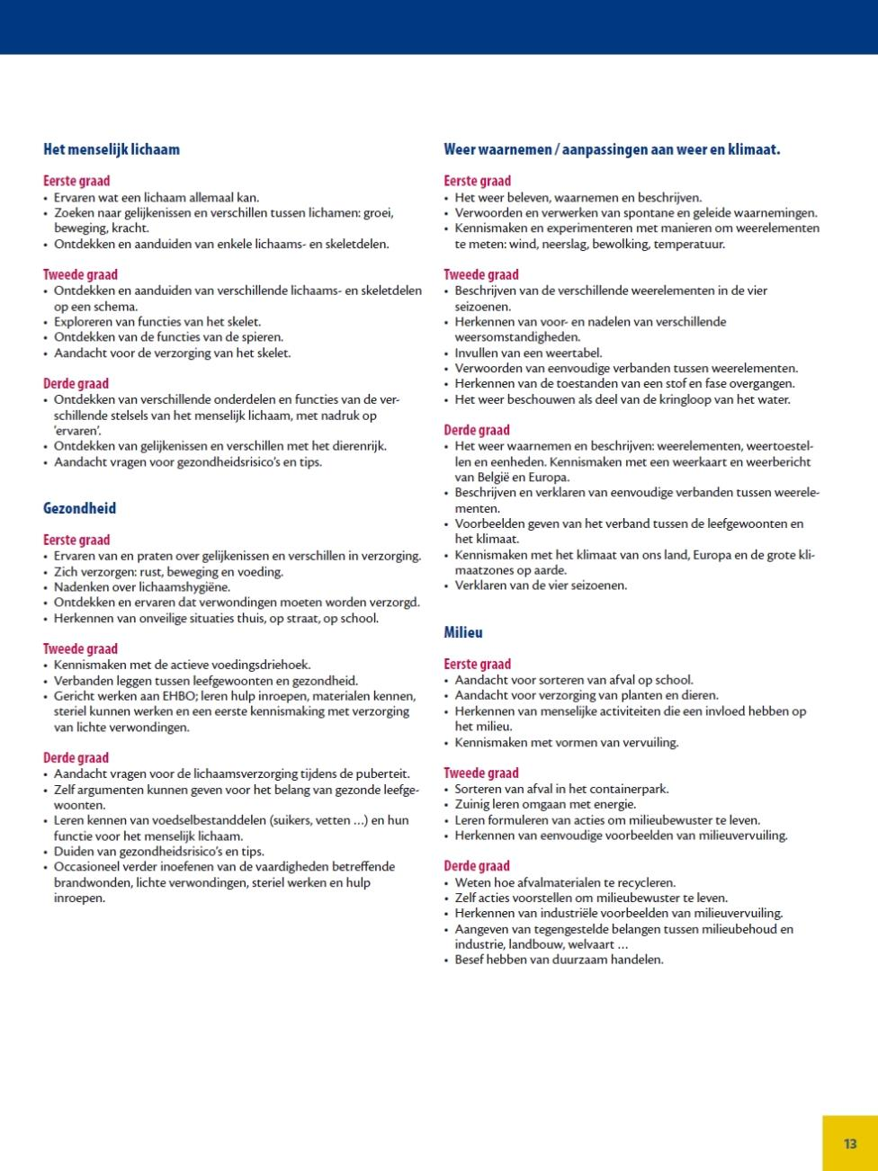

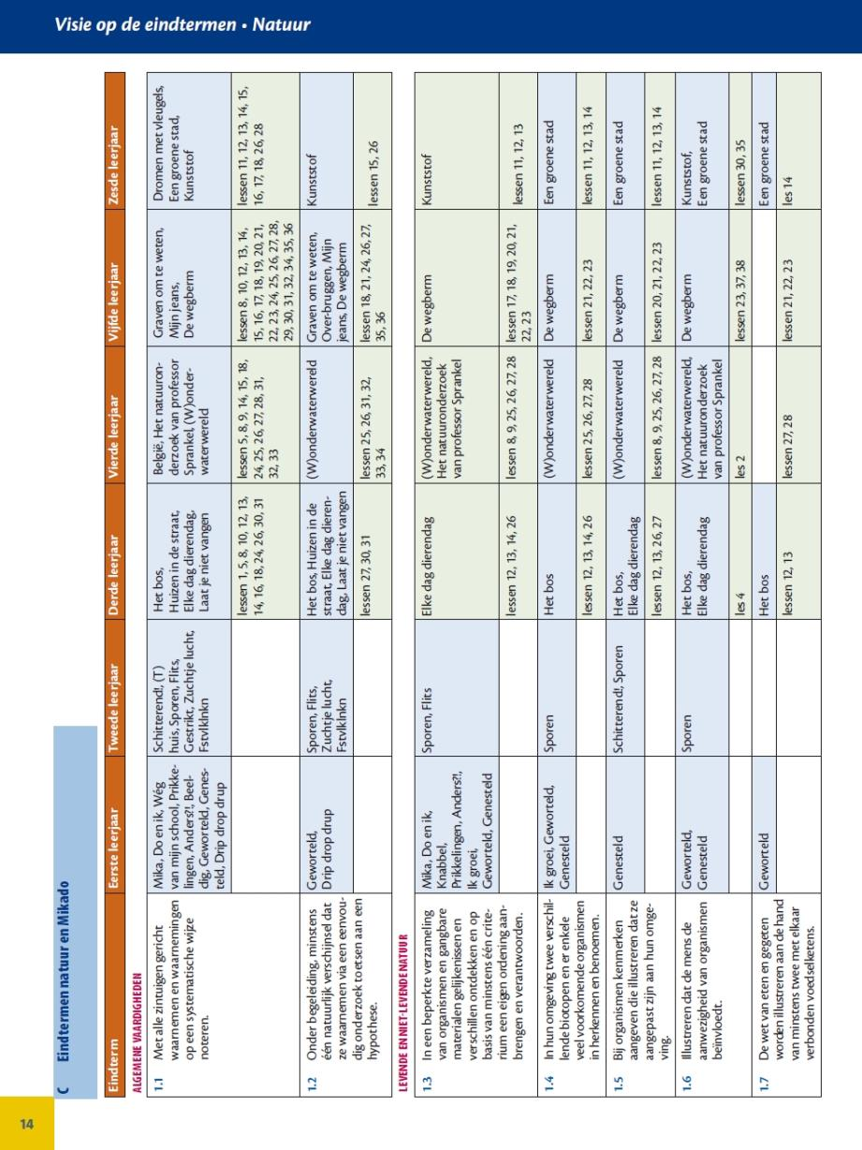
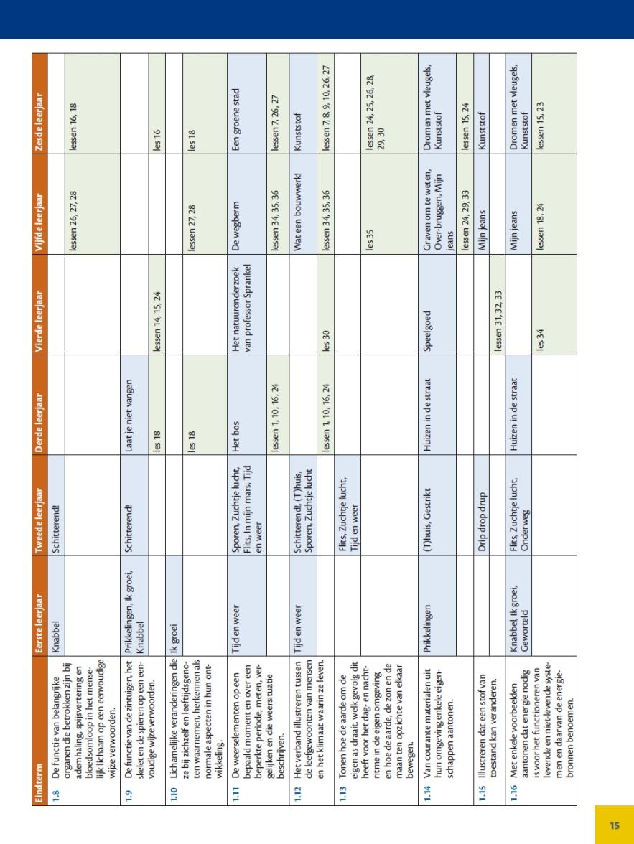
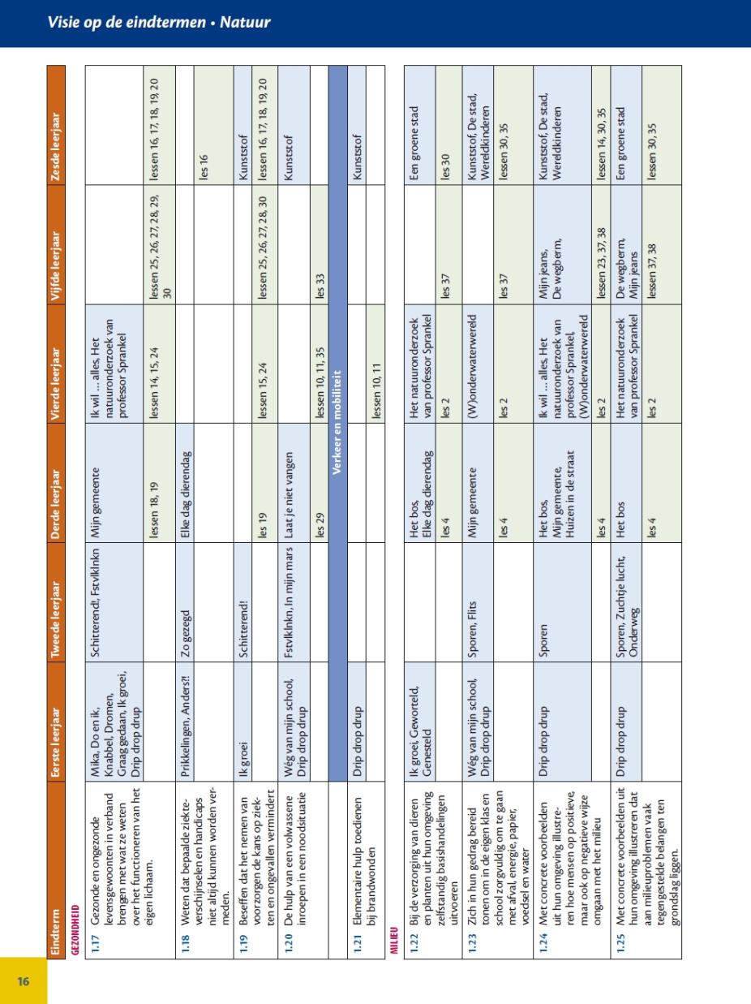
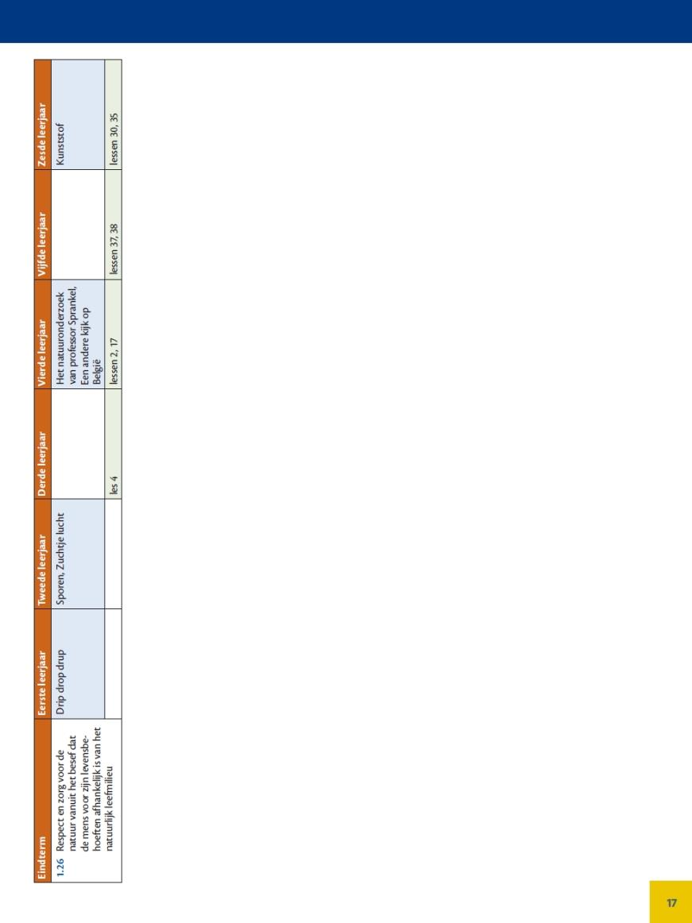
overzicht uit Mikado 3 handleiding p. 12-17
Deel 2 Techniek

Visie

Naar aanleiding van de eerste peiltoetsen techniek is het project TOS 21, een project van de Vlaamse Overheid, departement onderwijs en vorming, opgestart. De bevindingen van dit project zijn gehanteerd bij het opstellen van de nieuwe eindtermen techniek.
De eindtermen onderscheiden drie belangrijke onderdelen:

- Kerncomponenten van techniek
  - Het technisch systeem
  - Het technisch proces: probleem, ontwerpen, maken, in gebruik nemen, evalueren
 | Onderzoekcyclus (wetenschappen) | Ontwerpcyclus  (techniek)
leervorm | onderzoekend leren | probleemoplossend leren
richtinggevend startpunt | een operationele vraag | probleem, behoefte
drijfveer, motivatie | nieuwsgierigheid, verwondering, verwarring ( cognitief conflict) | (persoonlijke) behoefte, vindingrijkheid, hulpvaardigheid
leeractiviteiten | onderzoeken( vergelijkend waarnemen, experimenteren, analyseren) | ontwerpen, maken, verbeteren
gewenst resultaat | objectief antwoord | product ( uitvinding) dat op één of andere manier in een behoefte voorziet
Verschillende leerlingen | in principe gelijk antwoord | verschillende oplossingen

Dit schema verduidelijkt het verschil tussen de onderzoekscyclus en de ontwerpcyclus zoals dit gehanteerd is binnen Mikado Wereldoriëntatie.

- Techniek als menselijke activiteit

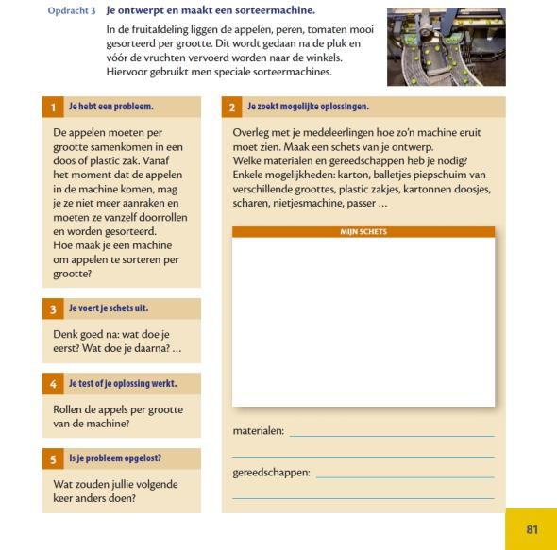
voorbeeld uit Mikado 4 leerwerkboek p. 81 opdracht 3

- Techniek en samenleving

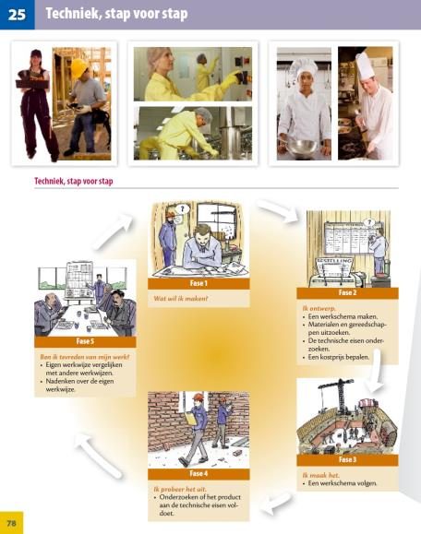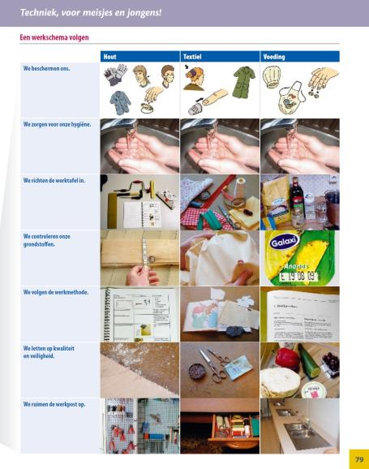
voorbeeld uit Mikado 5●6 bronnenboek p. 78-79

Hoe vind je dit terug in Mikado?

a Technische geletterdheid en vaardigheden in vijf toepassingsgebieden

Techniek is herkenbaar in veel dagelijkse activiteiten. Daarom zijn de leefwereld van de leerlingen en concrete ervaringen het uitgangspunt om rond techniek te werken in de klas. Mikado ontwikkelt bij de leerlingen technische geletterdheid (het begrijpen, hanteren en duiden) en vaardigheden. De vragen van leerlingen over hoe iets werkt of in elkaar zit, hoe ze een probleem kunnen oplossen, hoe ze iets op de juiste manier kunnen gebruiken, creëren een uitdagend leerklimaat.

Mikado bouwt de leerlijnen techniek uit in vijf toepassingsgebieden.
Techniek helpt de mens:
- bij het werken (het bouwen, maken van constructies);
- beter kijken;
- communiceren;
- energie voor verschillende doeleinden gebruiken;
- bij zijn voeding.
Het toepassingsgebied transport is ingebed bij de andere toepassingsgebieden.

In Mikado 1 tot en met 6 zijn deze technische toepassingsgebieden zowel binnen de cursorische als thematische lessen duidelijk herkenbaar. In Mikado krijgen de leerlingen inzicht in de actuele wereld van de technieken en wordt het stereotiepe denken (bv. gender) over technische beroepen doorbroken. Mikado schept ruimte om de eigen technische talenten te ontdekken, te ontwikkelen en te tonen.

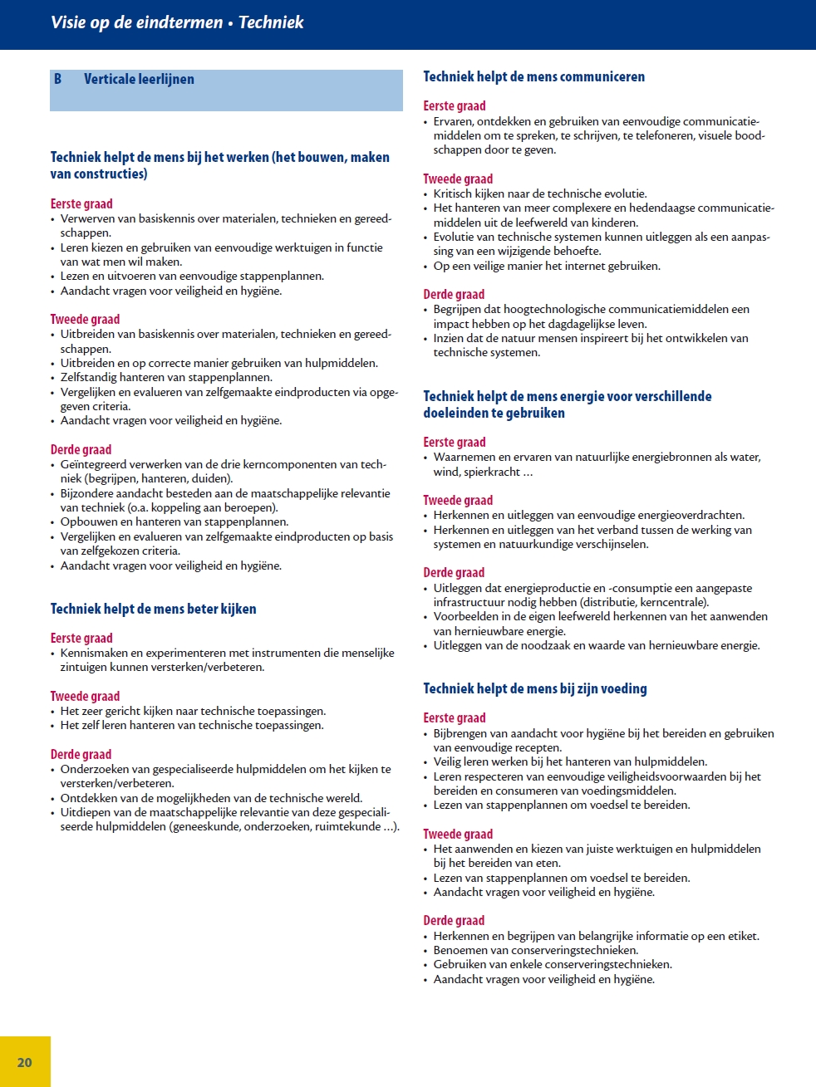

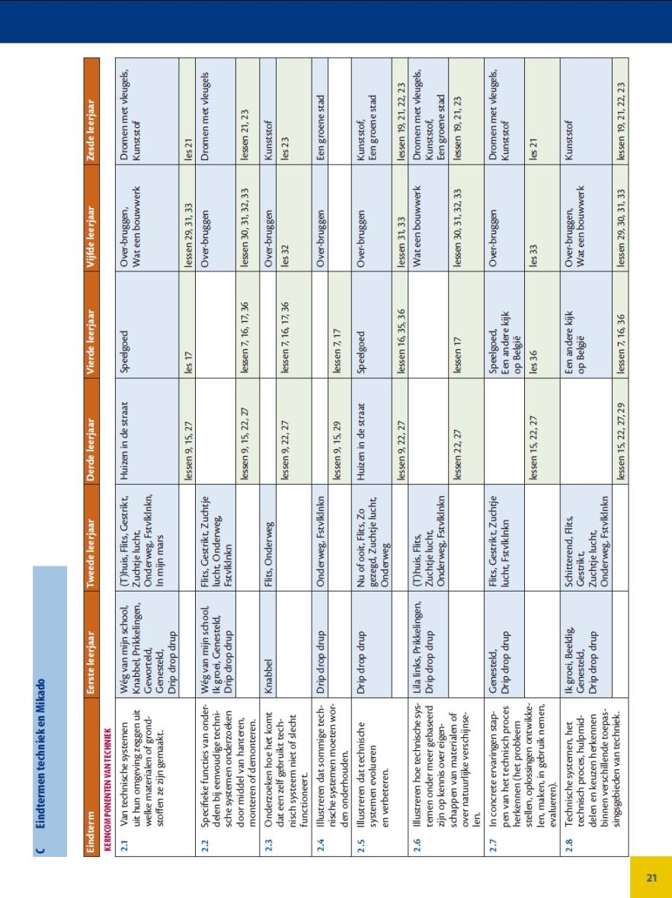
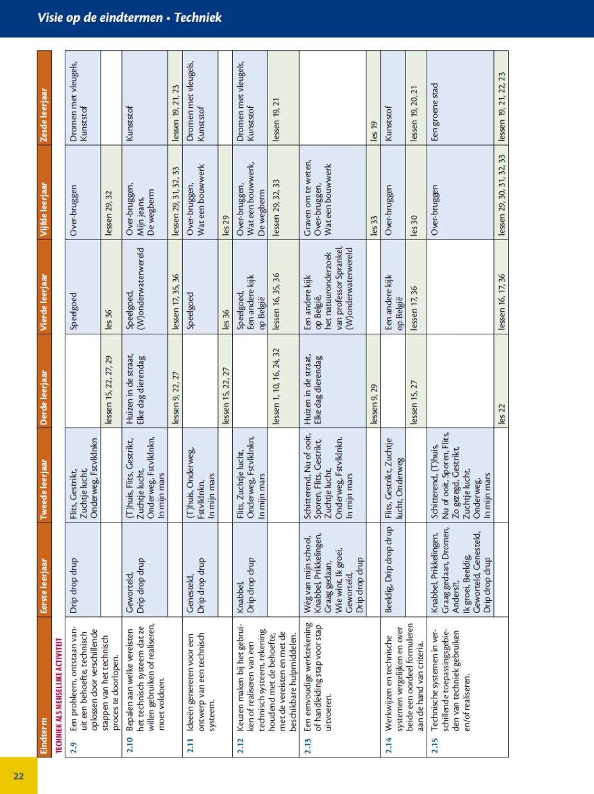

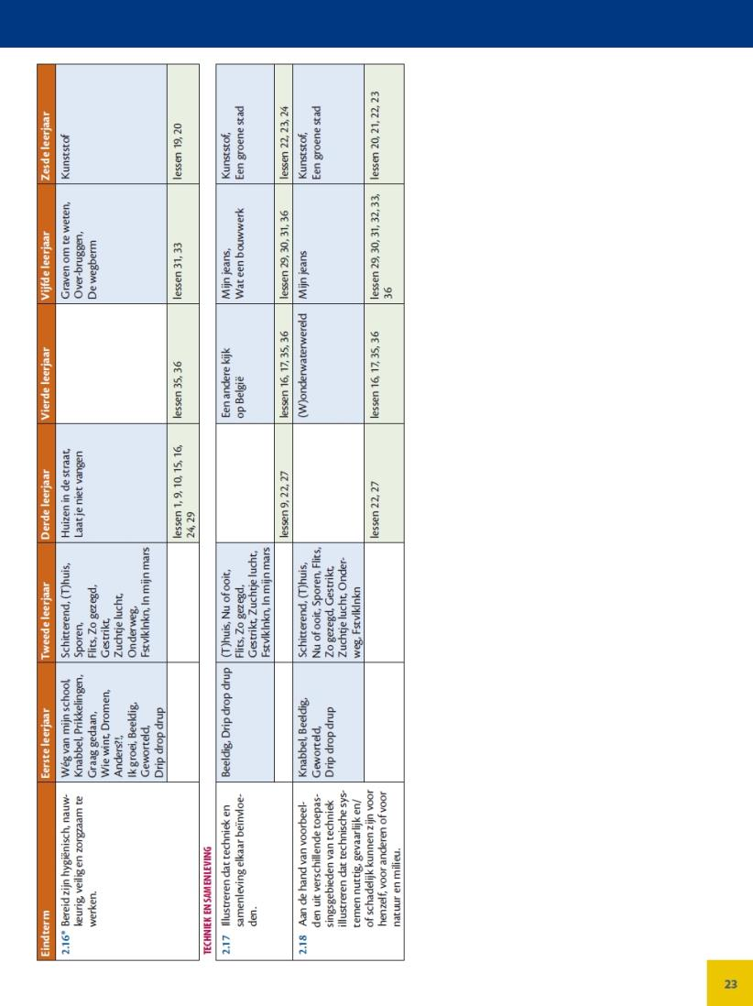
overzicht uit Mikado 3 handleiding p. 20-23

b Het werken met de ontwerpcyclus

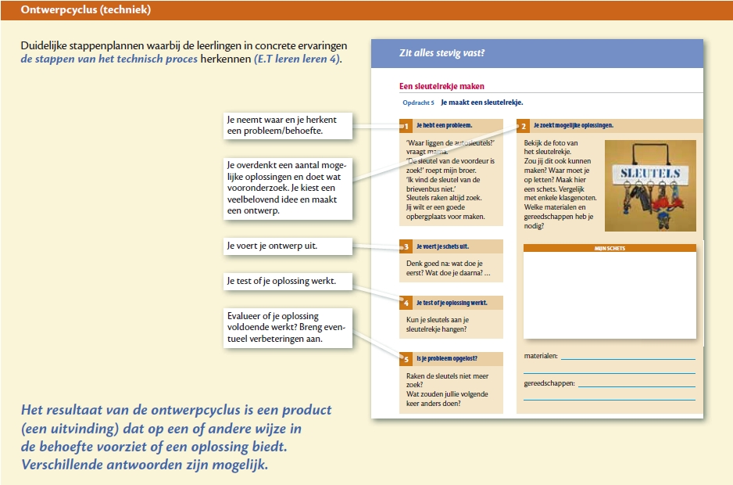
voorbeeld uit Mikado 3 handleiding p. 18

c Concrete voorbeelden

Techniek zit verweven in de volledige methode. Technische aspecten worden soms geïsoleerd aangebracht maar zijn vaak geïntegreerd aangebracht. Ze worden in verbinding gebracht met de andere domeinen van wereldoriëntatie. We geven hier enkele voorbeelden per graad.

Eerste graad

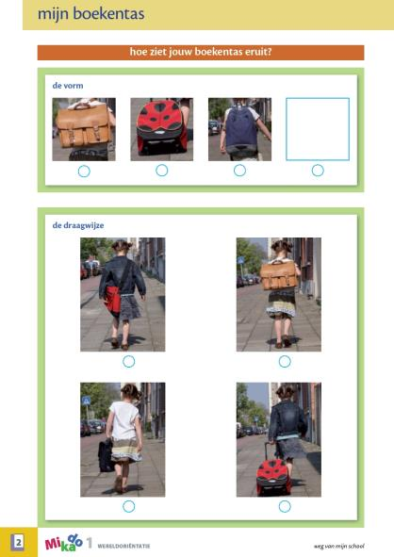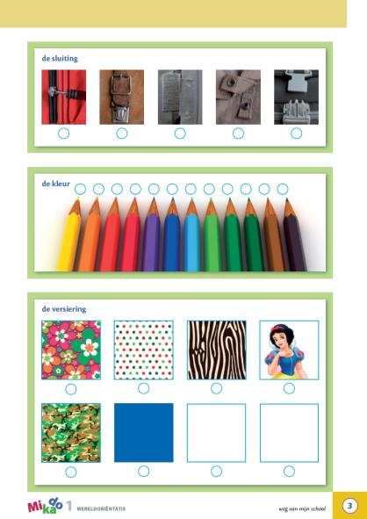
voorbeeld uit Mikado 1 wég van mijn school themaboekje p. 2-3

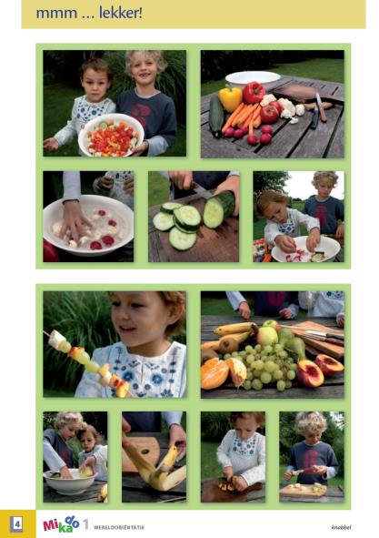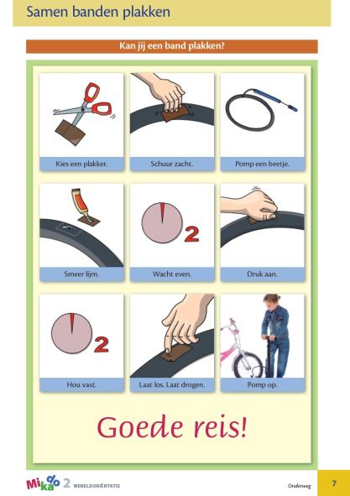
voorbeeld uit Mikado 1 knabbel themaboekje p. 4 voorbeeld uit Mikado 2 Onderweg themaboekje p. 7

Tweede graad

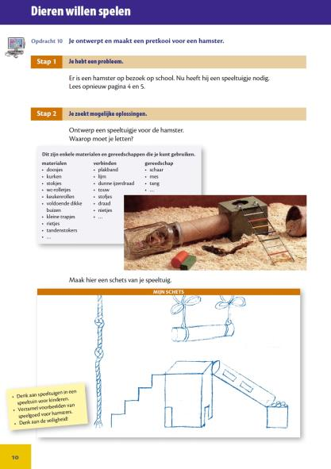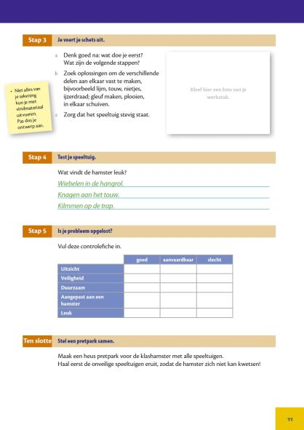
voorbeeld uit Mikado 3 Elke dag dierendag themaboekje p. 10-11

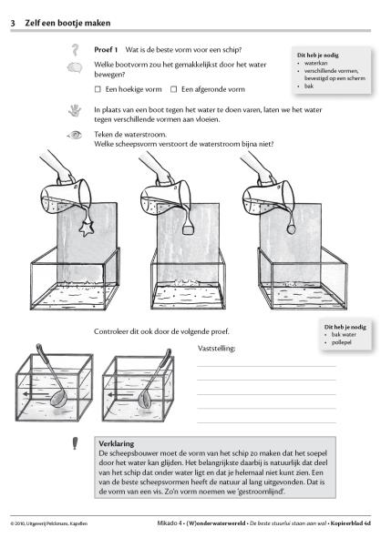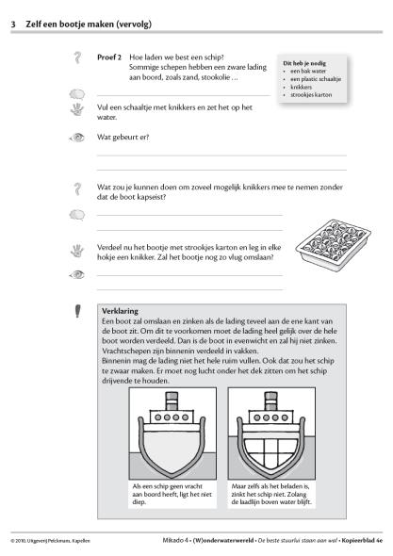

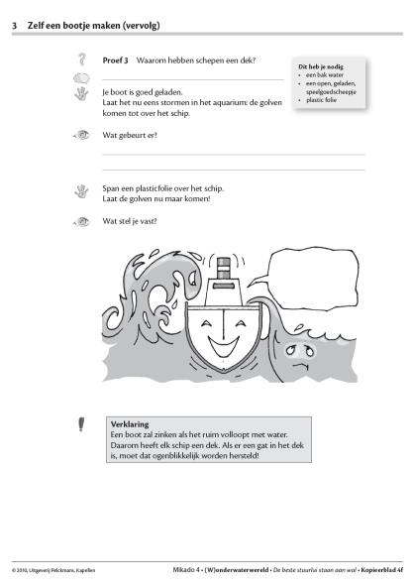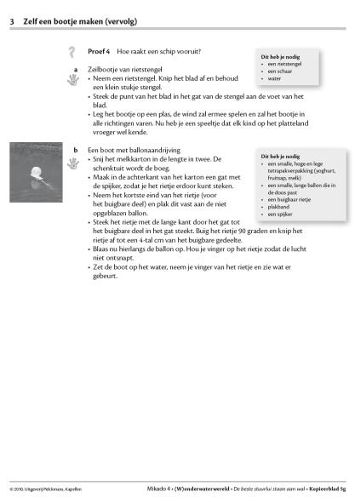

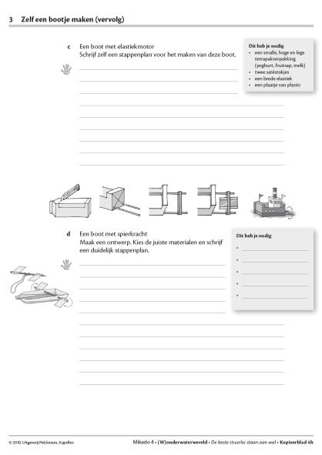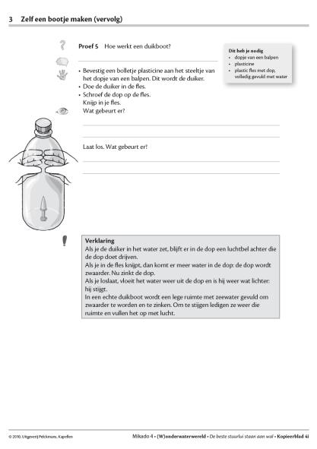
voorbeeld uit Mikado 4 (W)onderwaterwereld kopieerbladen 4d-4i ‘Zelf een bootje maken’

Derde graad

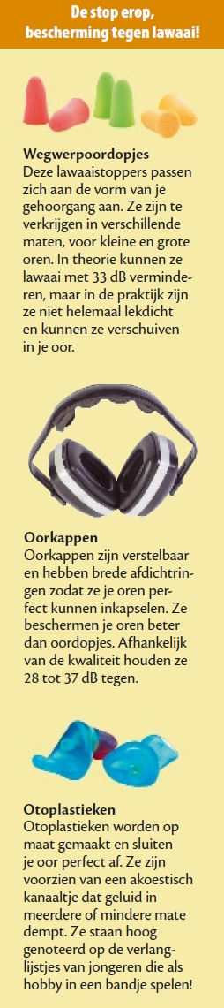
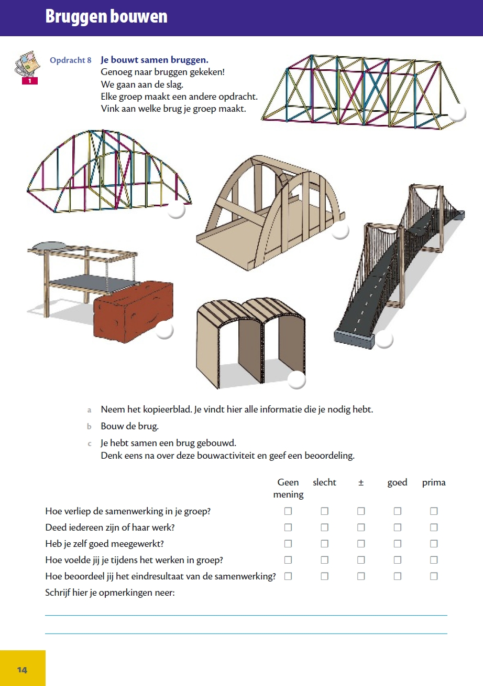
voorbeeld uit Mikado 5 Over-bruggen themablaadje p. 14
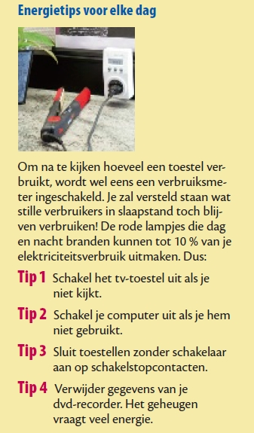
voorbeeld uit Mikado 5●6 bronnenboek p. 59
voorbeeld uit Mikado 5●6 bronnenboek p. 83

Eindterm 1.1.: De leerlingen kunnen gericht waarnemen met al hun zintuigen en kunnen waarnemingen op een systematische wijze noteren. Eindterm 1.2.: De leerlingen kunnen, onder begeleiding, minstens één natuurlijk verschijnsel dat ze waarnemen via een eenvoudig onderzoek toetsen aan een hypothese.

